

*Jesenji semestar, 2021/22*

*PREDMET: SE321 OBEZBEĐENJE KVALITETA, TESTIRANJE I ODRŽAVANJE SOFTVERA*

Domaći zadatak: **1**

Ime i prezime: **Tomislav Živadinović**

Broj indeksa: **3948**

Datum izrade: **12.10.2021.**

# Tekst domaćeg zadatka:

Odabrati proizvoljni modul ISUM-a (Informacioni sistem Univerziteta Metropolitan). Moduli koje je moguće odabrati su:

Finansije Predispitne obaveze Prijava ispita Potrebno je:

1. Odabrati tehnike testiranja a. Tehniku na osnovu intuicije softverskog inženjera b. Tehniku zasnovanu na kvaru u sistemu

2. Testirati dizajn fazu sistema na osnovu Vaših pretpostavki

3. Testirati implementacionu fazu

4. Prikazati dobijene rezultate i oceniti kvalitet softvera

5. Na osnovu prvog predavanja iz ovog predmeta predložiti odgovarajuće održavanje softvera (modula)

# Rešenje zadatka:

Tehnike testiranja mogu biti razne, može biti deterministički način testiranja, ad hoc testiranje ili istraživačko testiranje.

U ovom slučaju prikazaćemo **ad hoc** testiranje odnosno, testiranje na osnovu intuicije softverskog inženjera. Testovi se izvode na osnovu veština, intuicije i iskustva softverskog inženjera sa sličnim programima. Ad hoc testiranje može biti korisno radi identifikacije specijalnih testova, koji nisu lako prepoznati formalnim tehnikama.

Potrebno je proći kroz kompletan proces prijave ispita.

1. Korisnik se prijavljuje na sistem
2. Nakon prijave na stranici se prikazuje dugme koje vodi ka prijavi ispita
3. Korisniku se otvara nova strana gde ima mogućnost odabira iz kog će predmeta da prijavi ispite.
4. Korisnik bira datum i predmet
5. Korisnik se odjavljuje sa sistema

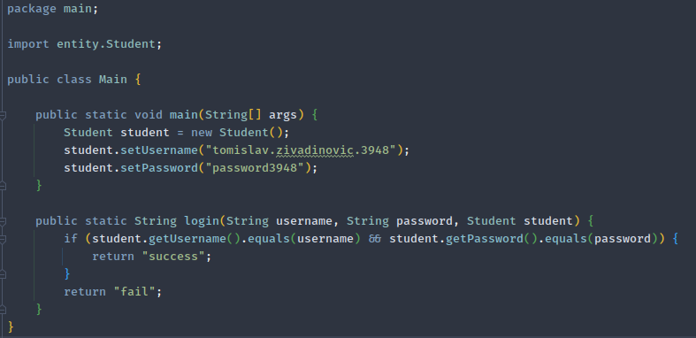

Metoda koja služi za prijavljivanje na sistem

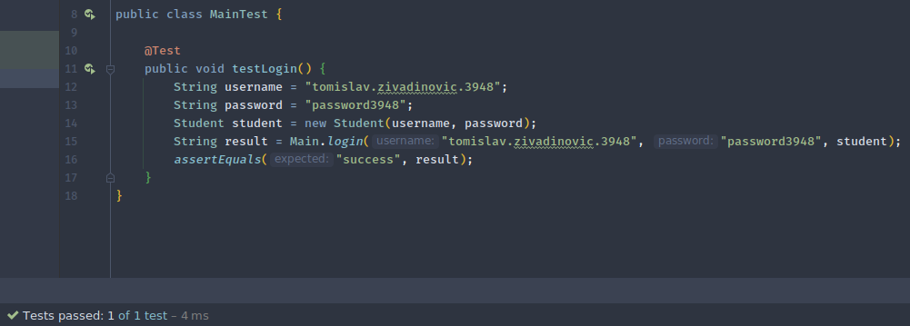

Test gore navedene metode

-Pokazani su dobijeni rezultati testiranja, testiranje se uspešno završilo, ocena najveća moguća.

-Održavanje softvera je najskuplja faza zivotnog ciklusa softvera, jer se tu prave i najveći troškovi koje treba smanjiti delujući po određenim modelima.

Ovo su koraci u održavanju softvera:

1. Korektivno održavanje: Nerezonski je pretpostaviti da se greške u velikim softverskim programima mogu otkriti u fazi testiranja.

2. Adaptivno održavanje: Događa se zbog čestih izmena koje se događaju u svakom aspektu kompjuterizacije.

3. Perfektivno održavanje : Održavanje softvera zadovoljava zahteve korisnika ali preporučuju se nove mogućnosti (modifikacije).

4. Preventivno održavanje:Kada se proces razvoja softvera menja kako bi se poboljšala mogućnost održavanja i pouzdanosti.